《操作系统》课程实验报告
实验名称 | 进程的创建 |  |  |  |  | 实验序号 | 3
姓 名 | 史秋婵 | 系院专业 | 信管 | 班 级 | 15 | 学 号 | 10207150465
实验日期 | 2012年11月 |  | 指导教师 | 丘文峰 |  | 成 绩
一、实验目的和要求
1、加深对进程概念的理解，明确进程和程序的区别
2、进一步认识并发执行的实质
3、分析进程争用资源的现象，学习解决进程互斥的方法
4、了解Linux系统中进程通信的基本原理
二、实验预习内容
《计算机操作系统教程》 第3章 进程管理

三、实验设备
配置名 配置参数
硬盘 ≥ 8GB
内存 ≥ 1GB
磁盘文件格式 NTFS, 以支持大的镜像文件
操作系统 Win32 XP +
软件 VirtualBox Red Hat Linux Server ISO安装软件包
- 实验内容及步骤
按照实验指导的内容与步骤做：1、进程的创建
2、进程的控制
3、软中断通信
4、进程的管道通信

- 实验结果、分析与心得
实验结果：
1、进程的创建：
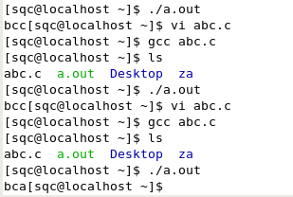
* while(p1=fork()==-1)此语句中的”p1=fork（）”应该用括弧括起来，要不会出现结果bcc，正确
结果应该是bca.
* 实验开始时我不明白为什么此程序会出现这种结果，因为if语句中执行了if语句就不会再执
行else语句，但是结果表明程序中的所有语句都执行了。百度下fork（）发现：
Fork（）： 若成功调用一次则返回两个值，子进程返回0，父进程返回子进程ID；否则，
出错返回-1。其特点概括起来就是“调用一次，返回两次”，在父进程中调用一次，在父进程
和子进程中各返回一次。过程如下图
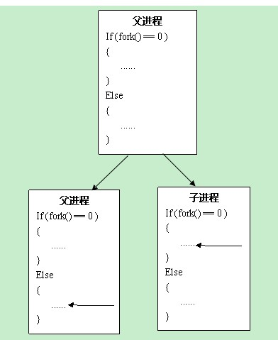
* 进程与程序的区别：C、C++、Java等语言编写的源程序经相应的编译器编译成可执行文件
后，提交给计算机处理器运行。这时，处在可执行状态中的应用程序称为进程。从用户角度来
看，进程是应用程序的一个执行过程。从操作系统核心角度来看，进程代表的是操作系统分配
的内存、CPU时间片等资源的基本单位，是为正在运行的程序提供的运行环境。进程与应用
程序的区别在于应用程序作为一个静态文件存储在计算机系统的硬盘等存储空间中，而进程则
是处于动态条件下由操作系统维护的系统资源管理实体。
- 进程的控制：
加锁前：输出child 0~49 50个son 3682844 daughter 0~49
加锁后：输出child 0~49 50个son 1 daughter 0~49
因为上述程序执行时，不同进程之间不存在共享临界资源（其中打印机的互斥性已有由操
作系统保证）问题，所以，加锁与不加锁效果相同。
- 软中断通信
* 编译中出现的错误：
（1）
使用exit（）应该引入头文件stdlib.h,不然编译中出现警告，应在前面加#include <stdlib.h>。
（2）
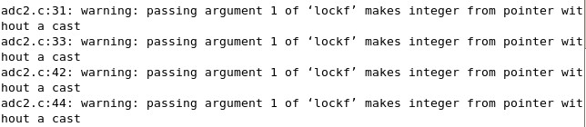 原来是教程程序中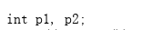忘记将stdout定义为整型了；lockf()的用法是：
int lockf (int __fd, int __cmd, __off_t __len)，其中：
fd 是打开文件的文件描述符；
cmd 是指定要采取的操作的控制值；
len 是要锁定或解锁的连续字节数。
* 结果：
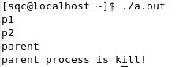预期结果没输出来!
因为只成功执行两个子进程，但是并没有调用两个子进程P1,P2。父进程在接收到control-c，
发送消息给子进程让子进程结束的时候，子进程就已经结束掉了，原因是子进程也接收到
了control-c的按键并且默认结束了自己，也就是子进程并不是因为父进程发送信号通知自己
结束而结束的，而是自己接收到的SIGINT使得自己结束的。
* 百度修改后的程序运行结果：
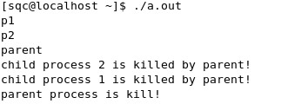
过程：（1）父进程创建2个子进程P1、P2；
（2）父进程捕捉从键盘上通过CTRL+C键发来的中断信号；
（3）父进程获得中断信号后使用系统调用kill()向两个子进程分别发终止执行信号
SIGUSR1和SIGUSR2；
（4）子进程捕捉到各自的信号后分别输出：
child1 is killed by parent!和child2 is killed by parent!
然后终止执行（无先后次序的要求）；
（5）父进程等待两个子进程终止后输出以下信息，然后终止执行：
parent process is killed!
//SIGALRM是在定时器终止时发送给进程的信号.
（参考：http://www.doc88.com/p-512938732588.html）
* 增加语句signal(SIGINT, SIG_IGN)和signal(SIGQUIT, SIG_ING)后：
结果是
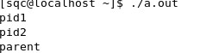 ，无论是按“Ctrl+C”还是“Ctrl+\”都再没显示任何东西，
且不能跳出终端页面来！
我将signal(16, SIG_IGN)与signal(17, SIG_IGN)中的SIG_IGN改为Int1与Int2,按“Ctrl+C”
后，hi 结果为：
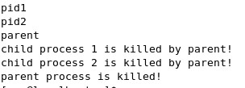
4、进程的管道通信
结果：
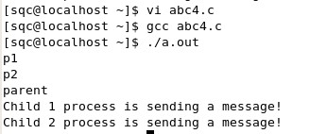
* 管道两端可分别用描述字fd[0]以及fd[1]来描述，需要注意的是，管道的两端是固定了任
务的。即一端只能用于读，由描述字fd[0]表示，称其为管道读端；另一端则只能用于写，
由描 述字fd[1]来表示，称其为管道写端。数据的读出和写入：一个进程向管道中写的
内容被管道另一端的进程读出。写入的内容每次都添加在管道缓冲区的末尾，并且每次都
是从缓冲区的头部读出数据。

教师评语：

成绩:

教师签字：

实验报告编写说明：

- 实验名称和实验编号：填写以所用实验指导书内容为准；
- 系院专业：填写学生所在的系院和专业中文名称，可以简述（如计算机科学与技术）；
- 班级：填写学生所在的自然班号（7位）；
- 实验目的和要求、实验项目摘要：填写以所用实验指导书内容为准；
- 实验预习内容：填写学生实验前所做的准备情况（包括资料查阅和上机预学）；
- 实验结果与分析：填写实验结果完成情况和实验中所遇问题及解决方法（或体会）；
- 成绩：由指导教师填写，采用中文五级制。

注：* 实验报告填写时，注意输入信息的字体格式（宋体、五号），如果用复制应采用选择性粘贴的 “无格式文本”方法完成；
* 实验结果文件另外送交存档（文件目录存储结构由指导教师指定）。

